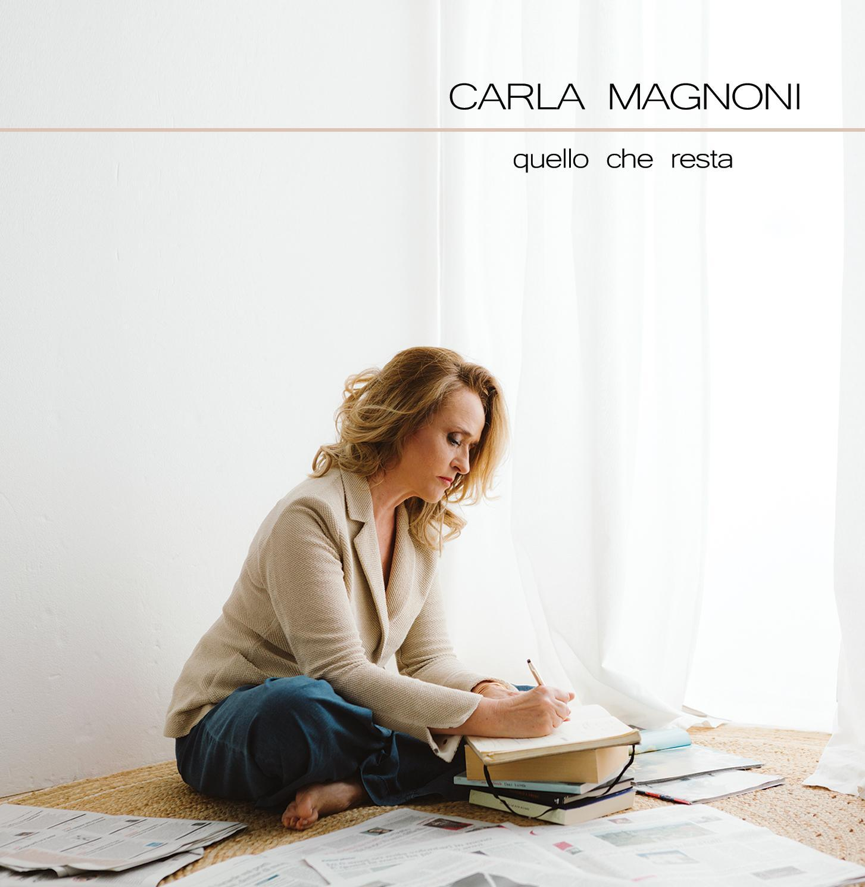

Esce
Quello che resta
Il nuovo album di
Carla Magnoni

Alla ricerca di quanto rimane quando tutto sembra finito

Quello che resta è il nuovo lavoro di Carla Magnoni, un album intimo ed intenso che indaga ciò che rimane dopo che tutto sembra finito: le emozioni, gli insegnamenti, i segni che il tempo non riesce a cancellare. Undici brani che compongono un percorso musicale ed emotivo tra memoria, cambiamento e consapevolezza, in un equilibrio costante tra la dimensione personale e quella collettiva.
Testi e musiche sono di Carla Magnoni, che insieme a Valter Sacripanti firma anche gli arrangiamenti. La produzione artistica è curata da Sacripanti, mentre i pianoforti, i synth, l’elettronica e i cori portano la firma diretta della cantautrice. Alle chitarre e al basso c’è David Pieralisi, la programmazione delle batterie è di Valter Sacripanti. Il mixing è stato realizzato da Carla Magnoni, e il mastering da Fabrizio De Carolis presso Reference Mastering Studio (Roma).



L’album nasce da una riflessione profonda sul concetto di permanenza: su ciò che resta dentro di noi dopo un evento, una perdita, una trasformazione. Come racconta la stessa Magnoni: “La strada che percorro a piedi è sempre la stessa, quella sulla quale giocavo da piccola e sulla quale correvo per andare incontro a mio padre che allargava le braccia in fondo alla discesa e mi prendeva al volo quando io gli saltavo al collo. Eppure… se non fosse per una foto che mi ritrae proprio in quell’attimo, io non ricordo nulla. Ma qualcosa di quelle emozioni, di quel momento da qualche parte è sicuramente restato… ma che cosa è rimasto? E dove?”
Da questa immagine nasce il cuore del disco: un viaggio nella memoria, nei luoghi e nei sentimenti che continuano a vivere anche quando sembrano dissolti.
Quello che resta è un album dedicato alle cose che, pur finendo, non finiscono; a quelle che, pur lasciandoci, non ci lasciano. È un racconto in musica che attraversa grandi fatti di cronaca, riflessioni sociali e intime cronache quotidiane. Dal grande al piccolo, sempre con lo sguardo rivolto a ciò che ci cambia e ci insegna qualcosa: un gradino in più da cui osservare la vita, o uno scivolo per scendere più a fondo dentro noi stessi.
La scrittura di Carla Magnoni si muove tra delicatezza e forza, con un linguaggio poetico e diretto che abbraccia la realtà senza rinunciare all’emozione. Le sonorità, curate insieme a Sacripanti, intrecciano pianoforti e synth, elettronica e chitarre, in un equilibrio raffinato tra ricerca e immediatezza. Il risultato è un suono caldo, dinamico e profondamente umano, capace di restituire la sincerità di un percorso personale che diventa universale.

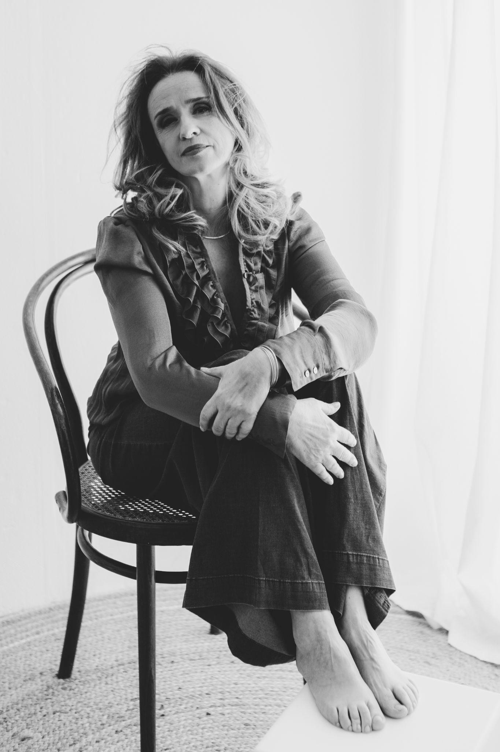
Carla Magnoni
La musica entra nella sua vita fin dalla più tenera età, prima con la musica classica e il tradizionale studio del pianoforte, poi con lo studio del pianoforte moderno e all’armonia. Suona anche la chitarra ritmica e il sassofono contralto, e da sempre compone e arrangia i propri brani. È laureata in ingegneria e ha conseguito tre diplomi alla Hope Music School tra il 1998 e il 2001, formandosi con maestri come Maurizio Fabrizio, Oscar Prudente, Sergio Bardotti, Oscar Avogadro, Giuseppe Barbera e Mario Lavezzi. Ha inoltre studiato Teoria e tecniche di Mixaggio e Mastering moderni al Fuseroom Studio di Firenze. Per circa dieci anni è stata pianista e voce del quartetto No Smoking Band, esibendosi in teatri e locali. Tra le esperienze più significative figurano il concerto di Capodanno 1999 in Piazza San Pietro (trasmesso in Eurovisione da RAIUNO) e la partecipazione alla GMG di Tor Vergata nel 2000, dove ha presentato un proprio brano davanti a oltre due milioni di persone. Dal 2009 al 2018 ha diretto e arrangiato il gruppo vocale pop a cappella SetteOttavi, realizzando due CD e curandone registrazione e mixaggio. Dopo una pausa per motivi familiari, nel 2018 è tornata all’attività cantautorale. Nel 2020 pubblica il suo primo album, Cento passi avanti, prodotto da Valter Sacripanti, anticipato dai singoli Notte insonne e Quello che non sai fare. Il disco, composto da nove brani suonati e arrangiati in gran parte da lei, ha ricevuto ottime recensioni. Collabora inoltre come arrangiatrice e tecnico del suono con altri artisti, tra cui la cantautrice Lara Molino, per la quale ha curato l’EP Amoremé (2022) e i singoli 8 agosto 1956 (2023) e Mataléne (2024).

Quello che resta

Testi e musiche di Carla Magnoni
Arrangiamenti Valter Sacripanti e Carla Magnoni
Produzione artistica Valter Sacripanti
Pianoforti e synth Carla Magnoni
Chitarre e basso David Pieralisi
Programmazioni batterie Valter Sacripanti
Mixing Carla Magnoni
Mastering Fabrizio De Carolis presso Reference Mastering Studio

- Dicono che è normale
- Saman
- La numero uno
- Cieli di settembre
- Vita-noi 1-0
- Se è difficile
- Girano le pagine
- A testa in giù
- Punta Telegrafo
- Il diario di Elsa
- Quello che resta


Studio Alfa – Ufficio Stampa e Promozione
site – www.alfaprom.com, tel +39.06.24304363

Lorenza Somogyi Bianchi, Responsabile Ufficio Stampa & PR, mob. +39.333.4915100, email: lorenzasomogyi@alfaprom.com
Lara Maroni, Responsabile Social e Web, mob. + 39. 335.6532092‬, email: laramaroni@alfaprom.com
Michela Del Bosco, Assistente Ufficio stampa e Social, mb. +39 339 8424399‬, email: micheladelbosco@alfaprom.com

Track by Track
- Dicono che è normale

Il brano di apertura introduce il tema centrale dell’album: le trasformazioni che la vita imprime nelle persone e nei loro sentimenti. Anche l’amore, con il trascorrere del tempo, muta; l’innamoramento, per sua natura, si affievolisce, mentre la quotidianità agisce come un nemico silenzioso e instancabile. Pur considerandolo spesso un processo normale, il brano esprime il bisogno profondo di pretendere qualcosa di più, di non arrendersi alla rassegnazione.

Che fine hanno fatto i tuoi occhi?
Quelli che adesso tieni spenti e fissi dentro al piatto.
Che fine hanno fatto le cose buone?
Non le trovo più ma meno male c’è la televisione.
Ti guardo mentre tagli il pane
niente più da dire o da ricordare
elettrocardiogramma senza alcun segnale
l’amore cambia, dicono che è normale.

Ma basterebbe una piccola cosa
che ci pensi ogni tanto... una rosa, perché
non ci guardiamo più?
Dicono che è normale... Dicono che è normale....

Che fine hanno fatto le parole?
Quelle con cui riempivamo la notte e poi nasceva il sole.
Che fine ha fatto l’euforia,
la voglia di abbracciarci e di fuggire via,
di fregarcene di tutti e non pensare,
l’amore cambia, dicono che è normale.

Ma basterebbe una piccola cosa
che ci pensi ogni tanto... una rosa, per me.
Perché l’amore è anche fare la spesa
ridere insieme di una piccola cosa, perché
noi non ridiamo più?
Dicono che è normale... dicono che è normale....

Ma basterebbe una piccola cosa
che ci pensi ogni tanto... una rosa, per me.
Perché l’amore è anche fare la spesa
ridere insieme e non mollare la presa, perché
noi non ridiamo più?
Dicono che è normale... dicono che è normale....

- Saman
Una giovane vita spezzata per ragioni incomprensibili lascia un segno indelebile; un segno ancora più profondo quando a ferire è la mano di chi rappresentava la fiducia più assoluta. Il brano esprime un intenso sentimento di vicinanza emotiva nel saluto a chi ha lasciato dietro di sé una traccia di bellezza.
Occhi scuri, labbra rosse e un mondo da inventare
è la vita che ti chiama e tu, tu non puoi aspettare.
I tuoi capelli sciolti al vento liberi da ogni velo
è così che fermi il tempo, è così che io ti vedo.

Arrivederci meraviglia
il tuo destino nelle mani di chi più ti assomiglia
la terrà avrà cura di te
il mare dentro a una conchiglia
e soltanto chi è in silenzio può capire,
accostando un po’ l’orecchio si può sentire.

Sulla linea che divide diverse convinzioni
ci sono tante sfumature ma l’amore va oltre le opinioni.
A chi devi il tuo coraggio? A chi devi fedeltà?
Non deve esistere un padrone che ti concede la libertà.

Arrivederci meraviglia
il tuo destino nelle mani di chi più ti assomiglia
la terrà avrà cura di te
il mare dentro a una conchiglia
e soltanto chi è in silenzio può capire,
accostando un po’ l’orecchio si può sentire.

Guarda quante stelle in cielo, andiamo a fare un giro
C’è tempo dentro ad ogni pensiero
e c’è vento…c’è vento...

- La Numero Uno
Il desiderio di accumulare denaro, da sempre tra le principali aspirazioni umane, nel mondo contemporaneo sembra essersi trasformato in una vera e propria ragione di vita: un’ossessione capace di condizionare l’esistenza fino a svuotarla del suo significato più autentico. Il brano, con toni solo apparentemente leggeri, ammonisce a non smarrire il valore dei sentimenti.
Sono rinchiusa qua dentro
ormai ho perso il conto
ma è un’eternità.

Mi chiami la tua “numero uno”
Prometto un cuore d’oro
ma non la felicità

Tu che mi stringi più forte
ma la pelle di un portafogli
ha mai scaldato nessuno?

RIT. Ma c’è bisogno d’amore
per ingannare la sorte
Noi non possiamo colmare
la solitudine e il senso di vuoto che hai
Ma vivi e lasciami andare...

Io vorrei tanto viaggiare
passare di mano in mano
o diventare un caffè.

Spendimi in un supermercato
invita a cena un amico
anche se amico non è.

Mi chiami la tua “numero uno”
ma io non sono nessuno davvero,
sono solo denaro.

RIT. Ma c’è bisogno d’amore
per ingannare la sorte
Noi non possiamo colmare
la solitudine e il senso di vuoto che hai

Ma vivi e lasciami andare
hai voglia a risparmiare
tanto nell’ultimo viaggio
avrai indosso un vestito il più bello che hai
senza tasche

Vivi sempre in privazione
come in una prigione
e non tieni a nessuno per davvero
Usami com’è normale per un desiderio
oppure un bisogno essenziale.

- Cieli di settembre
La drammatica vicenda delle Torri Gemelle ispira un brano che riflette su come l’inimmaginabile possa concretizzarsi in un istante nella quotidianità di ciascuno e su come la grande Storia entri nelle vite personali. Il pezzo permette di immedesimarsi nei passeggeri degli aerei o nei lavoratori degli ultimi piani dei grattacieli, assumendo la prospettiva di esseri umani improvvisamente proiettati nella condizione di vittime e facendo propri il senso delle telefonate e dei messaggi inviati ai loro cari.
Guardando dentro la mia borsa da viaggio
non trovo più il mio coraggio,
vedo i palazzi passarmi accanto
è troppo basso, lo so....
trovo il mio tempo che ad un tratto si è fermato
trattiene il fiato con me.

RIT. Ora capisco l’importanza delle cose vere
capisco quanto vali tu,
ti invio un messaggio registrato con un fil di voce
il coraggio mio sei tu.

Io non capisco i perché della guerra
e non conosco la storia,
qualcuno mi spieghi com’è successo
che questo Dio adesso vuole me?
Ché questo Dio non è lo stesso che ricordo
nei miei Natali con te.

RIT.

Amo la vita, amo il vento, amo questa terra
e soprattutto amo te,
ti invio un messaggio registrato con un fil di voce,
portami a casa con te.

- Vita-Noi 1-0
Il brano riprende il tema di apertura aggiornando il mood: il tempo è trascorso e tutto è mutato. Il titolo originale utilizza la metafora della squadra per rappresentare una vita di coppia che ha affrontato e vinto molte sfide, ma che da tempo ha perso tutte le partite. Nonostante la vita abbia avuto il sopravvento, ciò che è stato costruito insieme continua a persistere.
Adesso,
vorrei dirti che non ho più paura
di cambiare tutto il mondo che conosco
di voltarmi e non di non trovarti più
aprire gli occhi.

Adesso,
vorrei dirti “ci sarò comunque vada,
che l’amore muore ma che il bene resta”
ma è una cosa che non dipende più da me,
il cuore è rotto.

RIT. Abbiamo corso dietro a quel pallone
che ti fa sentire squadra in un secondo
ma una squadra sa di non poter mollare,
passa la palla per ricominciare.

È il momento di lasciare il campo
di una partita che ormai entrambi abbiamo perso
non era solo un gioco, era tutto vero
vita-noi 1-0.

E adesso,
non mi chiedo più dov’è che ho sbagliato
che la colpa in fondo è un passaggio storto
una palla in volo non dipende più da te
il gioco è fatto.

RIT.

Allungo la mia mano sul cuscino
non ci sono più i tuoi occhi da bambino
abbiamo perso la partita col destino
vita-noi 1-0

- Se è difficile
Non è mai semplice lasciar andare tutto: prima della conclusione definitiva di una relazione importante, si lotta per comprendere se valga ancora la pena continuare. Spesso ci si ritrova invischiati in una palude di risentimenti e rivendicazioni, una condizione che impedisce di mantenere obiettività e di accettare che non si può tenere in vita ciò che non esiste più.
Ora lasciami parlare,
lasciami sfogare
lascia che io dica tutte le parole
che non so tenere,
sono state chiuse
troppo tempo dentro a questo cuore.

Ora sono come un fiume,
scorrono veloci,
portano lontano
tutti i nostri baci,
quello che rimane
è solo fango scuro,
noi sbiaditi appesi alle pareti.

RIT. È difficile
tenere in vita quello che non c’è
e se è difficile
allora è il tempo di accettare,
di lasciare scivolare via
l’io e te

Ora che ho finito il fiato
e quello che ho da dire
aspetto nel silenzio una tua reazione,
dai fatti sentire,
dai fammi capire,
che mi sbaglio e che non ho ragione.
Ma conosco quello sguardo,
chi non sa lottare
“hai ragione” è tutto quello che ha da dire,
passano i minuti,
passano le ore,
immobili e incapaci di cambiare.

RIT.

Per quanto tempo avrà senso
restare insieme ad ogni costo?
Se ogni parola poi diventa discussione
e ogni silenzio un’omissione.

RIT.

- Girano le pagine
Il brano offre una pausa di riflessione sul senso delle pagine della storia che ciascuno scrive con le proprie azioni e scelte, sottolineando come gli esseri umani spesso non percepiscano le grandi responsabilità che hanno nei confronti della collettività. Le guerre scellerate e l’indifferenza segnano il corso dei giorni, mentre le pagine scorrono e ci si abitua persino alla disumanità.
Girano le pagine, sono pagine rosse
Sono piene di nuovi racconti
e di vecchie foto mosse

Girano le pagine, sono pagine bianche
Che a volerle riempire adesso, nascono già stanche

RIT. Ma la guerra è sempre guerra
Come la vita è sempre vita
Anche se a guardarla sembra un film
È così che cambia il mondo,
una pagina alla volta
e tutto è normalità.

Girano le pagine, sono pagine di riflessione
Che a guardarci un po' da lontano
Meritiamo l’estinzione

Girano le pagine, sono pagine di matti
Che se vogliamo un vincitore perché non giocare a scacchi?

RIT. Ma la guerra è sempre guerra
Come la vita è sempre vita
Anche se a guardarla sembra un film
È così che cambia il mondo,
una pagina alla volta
e tutto è normalità.

Non ti abituare mai a quegli occhi
occhi di chi cammina a piedi nudi nella polvere
e si chiede perché
È così che cambia il mondo,
una pagina alla volta
e tutto è normalità.
Girano le pagine…

- A testa in giù
Se si accetta di essere cambiati e si adotta un punto di vista differente sul mondo, anche ciò che sembrava impossibile può trasformarsi in possibile, e ciò che prima si poteva solo immaginare talvolta diventa realtà. Ciò che realmente fa la differenza è l’approccio che si ha alle cose: il viaggio più importante avviene dentro di sé, quando si diventa veramente capaci di guardarsi nel profondo.
E se questo prato fosse la città
e tutte le risposte in vendita nei bar
Ed essere felici diventasse poi
la normalità

Dentro questo spazio messo a testa in giù
Ogni cosa bella vale un po’ di più
è come il tempo andato che ritornerà
per non lasciarci più.

Ma com’è strana adesso la mia libertà
Mi chiude in una gabbia e non ha pietà

RIT.

Guardando il mondo a testa in giù
la terra si cambia col blu.
Ho i piedi sopra le nuvole
Adesso ho imparato a volare

Quelle cose storte che da sempre ho
chiuse in un cassetto adesso io lo so
basta guardarle un poco a testa in giù.

E quello che ora cambia e so come si fa
è la mia visione dentro la realtà
È come un viaggio fatto stando ferma che
mi cambierà.

Accarezzo il gatto gli parlo un po’ di me
mi guarda un po’ perplesso e penso
“lui mi ha capito...beh…”

RIT.

Guardando il mondo a testa in giù
la terra si cambia col blu.
Ho i piedi sopra le nuvole
Adesso ho imparato a volare.
Ora vedo anche me stessa con maggior chiarezza
e anche nelle cose storte appare la bellezza

Guardando il mondo a testa in giù
la terra si cambia col blu.
Ho i piedi sopra le nuvole
Adesso ho imparato a volare.
A testa in giù
- Punta Telegrafo
Un pomeriggio d’estate, su un promontorio battuto dal vento, il brano evoca un’esperienza di contatto con la natura e la spiritualità, una folgorazione impressa profondamente nell’animo. Il vento che spettina i capelli riordina i pensieri e restituisce pace: a volte il tempo sembra fermarsi per far comprendere ciò che davvero rimane.
Qui lo scirocco batte forte,
costringe il cuore a rallentare,
soffia senza mai sentire il passaggio di quel tempo
che invece segna le mie mani.

Poi ti scioglie i capelli
ed intreccia i pensieri,
unisce l’oggi a quello che è stato ieri
lui non cambia, noi sì.

RIT. E nel vento puoi partire
perdere il controllo e poi tornare.
E nel vento puoi capire
quello che rimane
è Amore... è Amore, è Amore,

Qui il vento arriva da lontano
gonfia il cuore e fa rumore
porta con sé le nostre voci sussurrate, mille storie
come un segreto rivelato.

Stai fermo e resta ad ascoltare,
che tanto ha da raccontare
tutti i pensieri della gente che è venuta fin quassù
solo per vedere il mare.

RIT.

È Amore, è Amore, è Amore, è Amore.
Qui lo scirocco batte forte.

- Il diario di Elsa
Il brano si immerge nell’intimità della storia di Elsa, cercando di comprendere le scelte di coloro che comunemente definiamo “matti” e che forse hanno semplicemente compreso il vero senso della vita, incapaci di sostenerne il peso. Rifiutano di farsi carico di ciò che agli occhi degli altri appare come responsabilità, ma che potrebbe essere soltanto convenzione. La vita di Elsa è stata dedicata al culto di un amore e al suo ricordo, conservato nel piccolo diario che rappresenta l’unica eredità lasciata.
Forcine colorate fra i capelli bianchi
un cappotto in piena estate
e una valigia di tormenti.
Una donna antica così tanto innamorata
che per non pensare ad altro
ha vissuto per la strada.

RIT. Antica come le strade antiche del paese
come i dipinti nelle case
come i panni stesi al sole.
Antico come può essere antico quell’ amore
dove chi parte lo fa per ritornare
e chi resta invece sa aspettare.

Ma cosa c’è da dire sulla fine di una storia
forse è meglio solo amen
come in fondo a una preghiera.
Invece quell’amore lo hai sognato ogni notte
raccontandolo in un diario

per salvarlo dalla morte.
RIT. Antica come le strade antiche del paese
come i dipinti nelle case
come i panni stesi al sole.
Antico come può essere antico quell’ amore
dove chi parte lo fa per ritornare
e chi resta invece sa aspettare.

PARLATO:
“Elsa la vita è una lettera d’amore, una poesia
e questo basta.
Adesso puoi chiudere i tuoi occhi e volare via
che il tuo cuore resta.”

E mille volte ancora hai pesato ogni parola
rileggendola da sola
come chi non si consola,
e con quelle pagine di vita scritte a mano
hai raggiunto il tuo obiettivo
di non dire mai addio
ma solo ti amo.

- Quello che resta
La perdita della madre rappresenta per Carla la chiave di volta della propria esistenza, il momento in cui è stato necessario fermarsi e voltare pagina. Da allora, tutto è cambiato: l’assenza di quello sguardo in cui si rifletteva ha trasformato profondamente il suo modo di percepirsi. Il brano racconta la consapevolezza maturata nel tempo, quella di non dover mai rinunciare a sé stessi per timore di deludere gli altri. Emerge un nuovo senso di libertà, la possibilità di amarsi per ciò che si è, accogliendo difetti, fragilità, mancanze e debolezze come parti integranti di sé. La piena accettazione di queste imperfezioni diventa fonte di vita, di autenticità e di ispirazione artistica, poiché ciò che è incompiuto e manchevole rivela sfumature più profonde e stimolanti. Oggi la protagonista è consapevole della propria solitudine e della necessità di contare solo su sé stessa. Ha compreso quanto la vita sia breve, quanto rapidamente si possa passare dall’esserci al non esserci più, e quanto sia essenziale viverla senza paura, senza inibizioni, ascoltando la propria voce interiore e mantenendo sempre uno sguardo aperto sul mondo.
Questo è ciò che è diventata, e ciò che ha scelto di raccontare nel suo ultimo lavoro.
‘A mia mamma’ — Carla Magnoni
Quello che resta è “ci sentiamo domani”
un ascolto paziente e un libro tra le mani
il tuo profumo che odora di casa
domani è sereno per una passeggiata.

Quello che resta è “andate piano”
E quella certezza che ci sei quando chiamo
Nel buio le streghe ora sono tornate
Ma adesso ci parlo, le caccio lontano, perché io racconto di te.

Quello che resta è una carezza sul viso
la notte di Natale e un fuoco sempre acceso
lo sguardo pulito e un discorso garbato
"è pronta la cena il babbo è tornato".

Quello che resta è quello che hai dato
un bacio sulla fronte e un amore infinito
pulcino curvato dal peso degli anni
pulcino adorato, il tempo è volato e adesso vola anche tu.

Quello che resta è quello che manca, sei tu.


